Oficio N° 18.796
rrp/com
S.77ª /371ª

VALPARAÍSO, 12 de septiembre de 2023

La Cámara de Diputados, en sesión de esta fecha, aprobó en general el proyecto de ley que modifica la ley N° 19.928, sobre fomento a la música chilena, para establecer una regla de cupo y acceso de artistas mujeres a eventos musicales masivos, correspondiente al boletín N° 15.649-34.

Por haber sido objeto de indicaciones, que se adjuntan, me permito remitir la totalidad de los antecedentes para que la comisión que US. preside emita el segundo informe, de conformidad con lo dispuesto en el inciso cuarto del artículo 130 del reglamento de la Corporación.

Hago presente a US. que la Sala aprobó en general esta iniciativa por 78 votos a favor, de un total de 154 diputados en ejercicio.

Lo que tengo a honra comunicar a US., por orden del señor Presidente de la Cámara de Diputados.

Dios guarde a US.

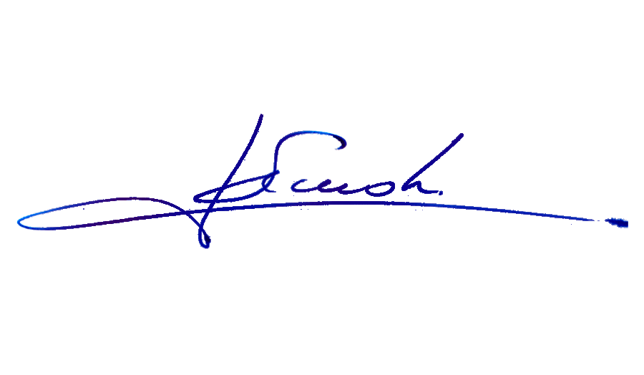

RAFAEL RUZ PARRA
Abogado Oficial Mayor (S) de Secretaría

AL SEÑOR PRESIDENTE DE LA COMISIÓN DE CULTURA, ARTES Y COMUNICACIONES
INDICACIONES

PROYECTO DE LEY QUE MODIFICA LA LEY N°19.928, SOBRE FOMENTO A LA MÚSICA CHILENA, PARA ESTABLECER UNA REGLA DE CUPO Y ACCESO DE ARTISTAS MUJERES A EVENTOS MUSICALES MASIVOS

BOLETÍN 15.649-34

De la diputada Nathalie Castillo Rojas

Numeral nuevo

1. Agrégase un nuevo literal e) en el artículo 17, del siguiente tenor:

“e) Los conciertos y eventos musicales y que para su desarrollo convoquen a un mínimo de tres (3) artistas y/o agrupaciones musicales en una o más jornadas y/o ciclos, y/o programaciones anuales, deben contar en su cartelera con, a lo menos, la presencia de artistas femeninas conforme a la siguiente tabla:

ARTISTAS PROGRAMADOS | CUPO FEMENINO
3 | 1
4 | 1
5 | 2
6 | 2
7 | 2
8 | 2
9 | 3
10 | 3

A partir de los diez (10) artistas programados, se entiende que el cupo femenino se cumple cuando éste represente, a lo menos, el treinta por ciento (30%) del total de artistas solistas y/o agrupaciones musicales de la grilla. En los casos en que la aplicación matemática de este porcentaje determine fracciones menores a la unidad, el concepto de cantidad mínima se obtiene acercándose a la unidad entera más próxima. Se entiende cumplida la obligación establecida en la letra anterior cuando se componga por artistas solistas y/o agrupación musical compuesta por integrantes femeninas y/o agrupaciones musicales nacionales mixtas entendiéndose por éstas a aquellas donde la presencia femenina implique un mínimo del treinta por ciento (30%) sobre el total de sus integrantes. Para el cálculo de este porcentaje se debe proceder conforme al literal e) artículo 17.”.

Al Numeral 2

2. Para reemplazarlo por el siguiente:

“2. Reemplázase en el inciso final la expresión “letras a), b) y d)” por “letras a), b), c), d) y e)”.
***

